INSTALACIÓN DE ALTOVA

1. INSTALAR ALTOVA UTILIZANDO XMLSPYENT2013.EXE
2. Desde archivos de programa vemos :

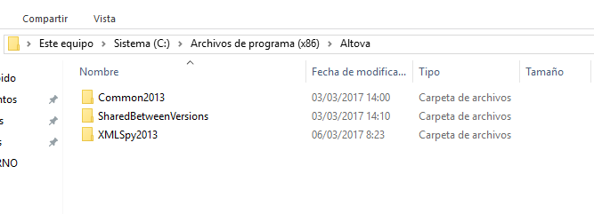

1. COPIAR EL FICHERO **XMLSPY.2013-PATCH.EXE** DENTRO EN LA CARPETA ALTOVA/XMLSPY2013 QUE GENERA UNA VEZ INSTALADO

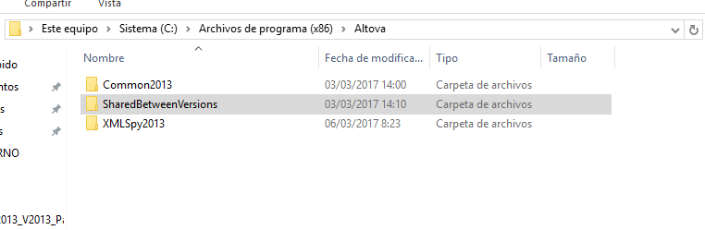

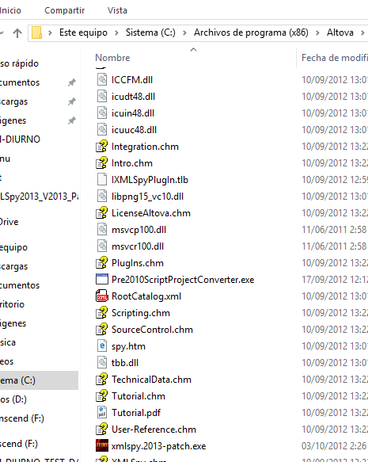

1. EJECUTAR EL FICHERO ANTERIOR COMO ADMINISTRADOR Y PULSAR PUCH